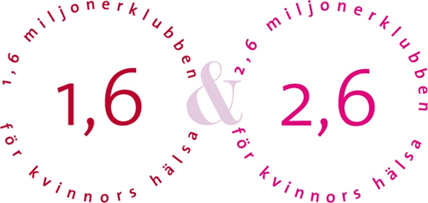

18 september, 2017
Pressrelease
För att uppmärksamma psykisk ohälsa arrangeras World Health Day över hela världen i oktober månad. Vi på 1,6 & 2,6 miljonerklubben vill givetvis vara en del av detta och bjuder tillsammans med Psykiatriförbundet och ICA-kuriren in till en underhållande och intressant kväll i den psykiska hälsans tecken.
Psykisk ohälsa är en av våra vanligaste folksjukdomar idag, en av tre drabbas och alla känner någon. Trots detta finns fortfarande fördomar och forskningsanslagen är en bråkdel jämfört med andra sjukdomstillstånd av samma storleksordning. Det har blivit bättre, fördomar minskar, forskningen går framåt men det är mycket kvar att göra. Under Mental Health Evening kommer vi visa hur vi når framåt med kunskap, musik och personliga berättelser.
Mental Health Evening 9:e oktober på Maximteatern
Moderatorer: Alexandra Charles och Simon Kyaga
Medverkande artister: Stefan Einhorn, Lisa Nilsson, Operatrion Divine, Nanne Grönwall och Suzanne Osten.
När: Måndag den 9:e oktober kl: 18.00 – 20.30
Plats: Maximteatern, Karlaplan 4, Stockholm
Pris: 295 kr för alla (Anmälan är bindande, i priset ingår alkoholfritt bubbel och snacks)

För mer information och kontakt:
Alexandra Charles, ordförande 1,6 & 2,6 miljonerklubben: 0708-280911
eller alexandra@alexandracharles.se
Aster Sagai, kommunikatör 1,6 miljonerklubben: 0735-913771
eller aster@1.6miljonerklubben.com

Om 1,6 & 2,6 miljonerklubben
1,6 & 2,6 miljonerklubben arbetar för bästa möjliga livskvalitet och hälsa för alla kvinnor. 1,6 & 2,6 miljonerklubben är en ideell förening, bildad 1998 och idag en av Sveriges största kvinnoföreningar. Föreningen arbetar för att det kvinnliga perspektivet ska finnas med inom alla områden i samhället. 1,6 miljonerklubben fokuserar på den mogna kvinnan och 2,6 miljonerklubben sätter ljus på yngre kvinnors situation. För mer information: www.1.6miljonerklubben.com.

